**とをまもろう！**

せいそう　かつどう

のこ

す

みちばた

せいそうかつどう

**◆清掃活動をしないで、ポイ捨てごみなどが道端に残ったままだと･･･？**

1. のポイてごみなどは、やによって、やにれみます

② れんだポイてごみなどは、やにたまっていきます

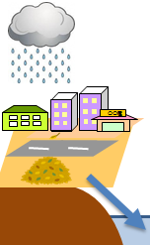







③ ポイてごみなどがたまると、やのがよごれます

④ がよごれると、やもいなくなります



けて～



********





せいそうかつどう

へ

す

**◆清掃活動をして、ポイ捨てごみなどを減らしたら･･･**

⑤ のポイてごみなどをう



⑥ やにるポイてごみなどがって、やもすみやすくなります











［編集・発行］

　島根県　環境生活部　環境政策課　宍道湖・中海対策推進室

　〒６９０-８５０１　松江市殿町１２８番地

　ＴＥＬ：０８５２-２２-５２７９　　ＦＡＸ：０８５２-２５-３８３０

https://www.pref.shimane.lg.jp/shinjiko_nakaumi/